|  |  |
| --- | --- |
| http://www.joinville.udesc.br/portal/img/udesc_joinville_2cm.gif  http://www.lepo.joinville.udesc.br/Nova%20pasta/logo_npee1.jpg | Universidade do Estado de Santa Catarina - UDESC  Centro de Ciências Tecnológicas - CCT  Departamento de Engenharia Elétrica – DEE  Núcleo de Processamento de Energia Elétrica - nPEE |

**Fábio cadore Posser**

**NAELTON OLIVEIRA DE SOUZA**

**Projeto de Sistemas Embarcados**

**JOINVILLE-SC**

**2015/07**

**SUMÁRIO**

1 OBJETIVO 3

2 INTRODUÇÃO 3

3 Especificação do conversor e projeto 7

4 CONCLUSÃO 9

5 REFERÊNCIAS 10

# OBJETIVO

Este trabalho tem como objetivo apresentar a motivação e o projeto de um equipamento chamado Controlador de Carga, utilizado no gerenciamento da carga de bancos de baterias utilizados em sistemas fotovoltaicos.

# INTRODUÇÃO

Sistemas de geração de energia fotovoltaicos utilizam a radiação solar para gerar energia através do efeito fotovoltaico.

Este efeito ocorre em materiais semicondutores, que são materiais que apresentam propriedades de condução elétrica intermediárias entres aquelas inerentes aos isolantes e aos condutores. Estes materiais se caracterizam pela presença de faixas de energia onde é permitida a presença de elétrons (faixa de valência) e de outra onde totalmente "vazia" (faixa de condução). Entre estas duas faixas se encontra a faixa proibida ou hiato energético. É a largura da faixa proibida que determina se o material é semicondutor. Enquanto materiais isolantes têm uma faixa proibida larga, da ordem de 6 eV, os semicondutores apresentam faixa proibida média, da ordem de 1 eV.

Quando os fótons da luz solar, na faixa do espectro de radiação visível, incidem sobre o material semicondutor, excitam os elétrons da banda de valência movimentando-os para a banda de condução. A energia dos fótons é transferida para os átomos, liberando elétrons com alta energia. Uma barreira impede que este elétrons retornem a sua posição anterior, podendo assim direcioná-los para um circuito externo.

O silício é o elemento semicondutor mais utilizado para a aplicação fotovoltaica. Os seus átomos se caracterizam por possuírem quatro elétrons que se ligam aos vizinhos, formando uma rede cristalina. Quando se adicionam impurezas, fósforo ou o boro, criam-se elementos de silício com excesso (tipo n) ou carência (tipo p) de elétrons. Estes elementos podem ser combinados em uma junção pn. Quando os elétrons do lado p são excitados por fótons solares, atravessam a camada de junção pn e são impedidos de retornar devido a diferença de potência criada na junção. Desta forma, os elétrons de acumulam do lado n, tornando-o um polo negativo enquanto que o lado p se torna um polo positivo. Existe portanto uma diferença de potência entre os dois polos e, ao se interligar externamente este polos, ocorre a passagem de corrente elétrica que tende a equilibrar novamente os dois polos. Sendo a incidência solar constante, o fluxo de corrente elétrica se manterá contínuo, fazendo da célula uma geração de energia.

Na figura abaixo - Figura 1 - é apresentado um desenho esquemático de uma célula fotovoltaica.

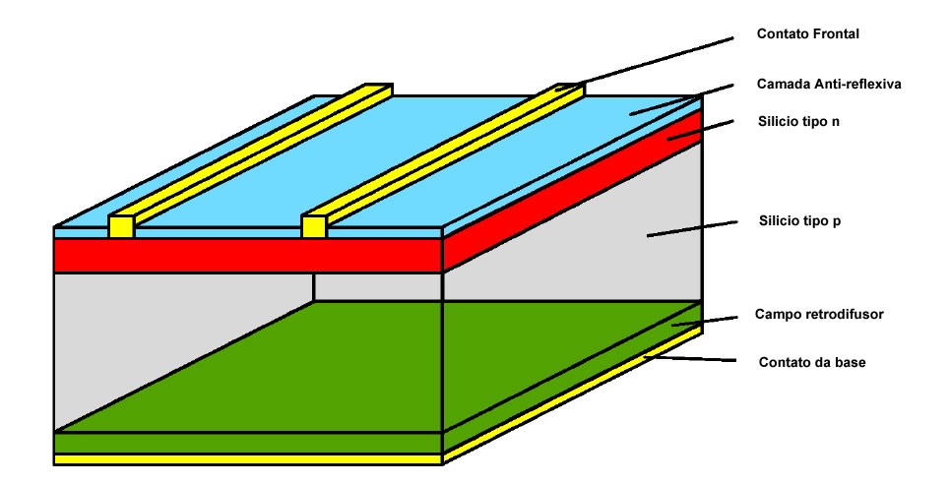

Figura - Esquema básico de uma célula fotovoltaica.

A representação típica da característica de saída de um dispositivo fotovoltaico (célula, módulo, sistema) denomina-se curva tensão x corrente. Um exemplo genérico da curva característica apresentada na documentação de um módulo fotovoltaico qualquer é apresentada na Figura 2.

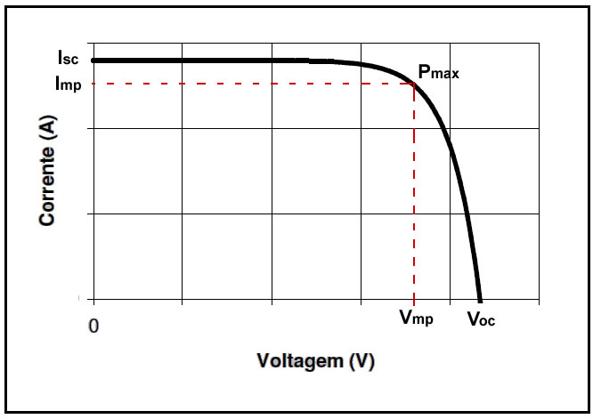

Figura - Exemplo de curva característica de um módulo fotovoltaico.

Onde,

Isc – Corrente de curto-circuito;

Voc – Tensão de circuito aberto;

Imp – Corrente de potência máxima;

Vmp – Tensão de potência máxima;

Pmax – Potência máxima.

A corrente e a tensão de operação dos dispositivos fotovoltaicos são determinadas pela radiação solar incidente, pela temperatura ambiente, e pelas características da carga conectadas ao mesmo. Estes fatores modificam o desempenho do módulo e deslocam – verticalmente ou horizontalmente – a curva característica do módulo.

Para que exista maior aproveitamento da energia solar disponível o módulo precisa operar no seu ponto de potência máxima.

Utilizando uma técnica de carga ON/OFF não é possível escolher o ponto de trabalho do painel fotovoltaico, porque ele estará submetido ao ponto de trabalho da tensão do banco de baterias.

Porém, utilizando um conversor do tipo Buck por exemplo, é possível utilizar técnicas que visam rastrear o máximo ponto de operação do módulo de modo a se obter maior eficiência na geração de energia elétrica.

O módulo utilizado como base para este projeto é o modelo YL255P-29b fabricado pelo maior fabricante mundial de módulos fotovoltaicos, a Yingli.

Abaixo seguem as especificações do módulo apresentadas em seu datasheet - condições para STC (Standard Test Conditions, 1000W/m² a 25°C).

|  |  |
| --- | --- |
| Módulo Yingli YL255p-29b | |
| Potência nominal | 255W |
| Tolerância de potência | 0 / =5W |
| Eficiência do módulo | 15,7% |
| Tensão de máxima potência | 30,3V |
| Corrente de máxima potência | 8,49A |
| Tensão de circuito aberto | 37,7V |
| Corrente de curto-circuito | 9,01A |

A técnica escolhida para encontrar o ponto de máxima potência neste trabalho com o conversor Buck chama-se Perturba e Observa, como o próprio nome diz, consiste em realizar uma perturbação na razão cíclica do conversor, medir a tensão e corrente do painel fotovoltaico ou bateria, e verificar se houve um incremento de potência com esta perturbação.

Caso seja feito um incremento no ciclo ativo e ocorra um aumento de potência fornecida, realiza-se outro incremento no mesmo sentido e mede-se a potência novamente.

Caso a potência fornecida pelos módulos seja inferior à da última iteração, perturba-se o ciclo de trabalho no sentido contrário, e realiza-se a análise novamente.

No final, o sistema fica oscilando nos arredores do ponto de máxima potência.

A Figura 3 apresenta o fluxograma do método utilizado.

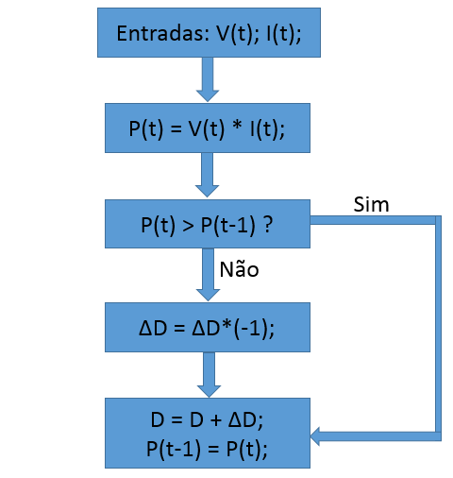

Figura - Fluxograma do método Perturba e Observa.

# Especificação do conversor e projeto

O conversor buck é conhecido como um conversor abaixador de tensão, composto por uma chave, diodo, indutor, fonte e carga de saída, a Figura 4 apresenta o circuito do conversor.

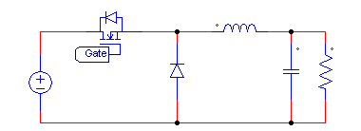

Figura - Circuito do conversor Buck.

Para elevar a eficiência do conversor, será utilizado a técnica de retificação síncrona após o conversor entrar em modo de condução contínua, com um Mosfet com baixa resistência série no lugar do diodo de roda livre do conversor buck, a Figura 5 apresenta o circuito do conversor Buck síncrono.

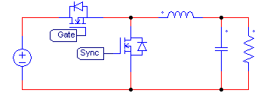

Figura - Circuito conversor Buck síncrono.

Considerando o módulo Yingli YL255p-29b apresentando acima, foram escolhidos os seguintes parâmetros para o conversor buck:

- Corrente nominal de saída = 10A;

- Tensão nominal de saída = 24V;

- Tensão máxima de entrada = 40V;

- Frequência de chaveamento = 60kHz;

- Máxima ondulação de corrente = 30%;

Para realizar o acionamento das chaves do conversor e a programação do algoritmo foi escolhido o microcontrolador da Texas Instruments TMS320F28027.

Este microcontrolador pode operar a 60MHz, é de uma linha de baixo custo alimentado em 3,3V, possui oscilador interno, três timers de 32 bits, até 22 GPIO, 8 canais de PWM com um timer para cada módulo, 12KB de memória RAM, 64KB de memória Flash, 7 canais AD com resolução de 12 bits, comunicação UART, SPI, I2C, Whatdog, temperatura de operação até 125°C.

A interface para realizar a programação é o softwares da Texas chamado Code Composer Studio.

Para obter uma ondulação máxima de 30% com frequência de chaveamento de 60KHz e tensão de entrada e saída especificada no projeto foi necessário confeccionar um indutor com 100uH de indutância.

Os Mofest’s utilizados para este projeto foram o modelo IRF2805, que apresenta tensão Dreno-Source máxima de 55V, resistência série de 4,7mΩ e corrente de 75A a 25°C. Podendo operar a uma temperatura de junção de 175°C.

# CONCLUSÃO

# **REFERÊNCIAS**

[1] HOLMES, D. Grahame; LIPO, Thomas. A. **Pulse Width Modulation for Power Converters - Principles and Practice***.* A Jonh Wiley & Sons, Inc., Publication, 2003.

[2] BATSCHAUER, Alessandro L. **Apostila da Disciplina de Controle de Conversores Estáticos**. Joinville, 2012. (Apostila).

[3] BATSCHAUER, Alessandro L. **Inversor Multiníveis Híbrido Trifásico Baseado em Módulos Meia-Ponte.** 2011. 300p. Tese (doutorado) – Universidade Federal de Santa Catarina, Florianópolis, SC.

[4] WU, B. ***High-Power Converters and AC Drives*.** New Jersey: Institute of Electrical and Electronics Engineers, 2006.